Группа « Вишенка»(5-7)лет
С целью расширения знаний ребенка о профессии библиотекаря рекомендуем познакомить его с детскими библиотеками нашей страны:
- Российская государственная детская библиотека г. Москва-rgolb.ru
- Саратовская областная библиотека для детей и юношества им.А.С.Пушкина –bela.pvshhinlid.ru
- Воронежская областная детская библиотека –odbvrn.ru
Побеседовать о содержании и значимости профессии библиотекаря, ролью библиотек в жизни людей. Также побеседуйте с ребенком о нормах и правилах поведения в общественных местах, в разговоре с взрослыми и сверстниками.
Например: 1. Как можно поприветствовать взрослого человека? (здравствуйте, добрый день…)
2. О чем и как ты поговоришь по телефону с своим другом, подругой?
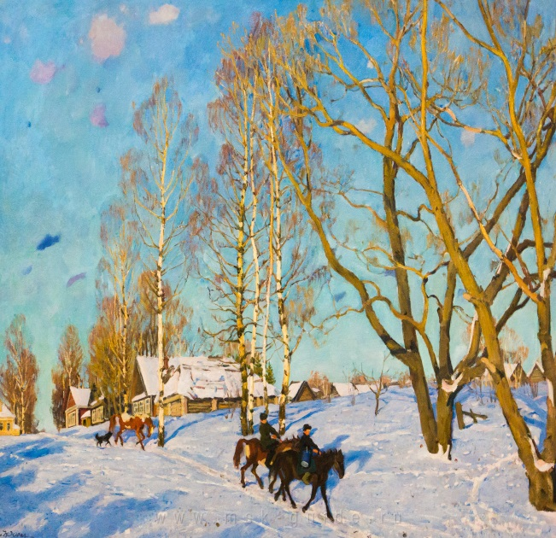
Предложить ребёнку рассмотреть репродукции картин: В. Бакшеева «Голубая весна»; К.Юон « Мартовское солнце»; « Конец Зимы» (Фото)
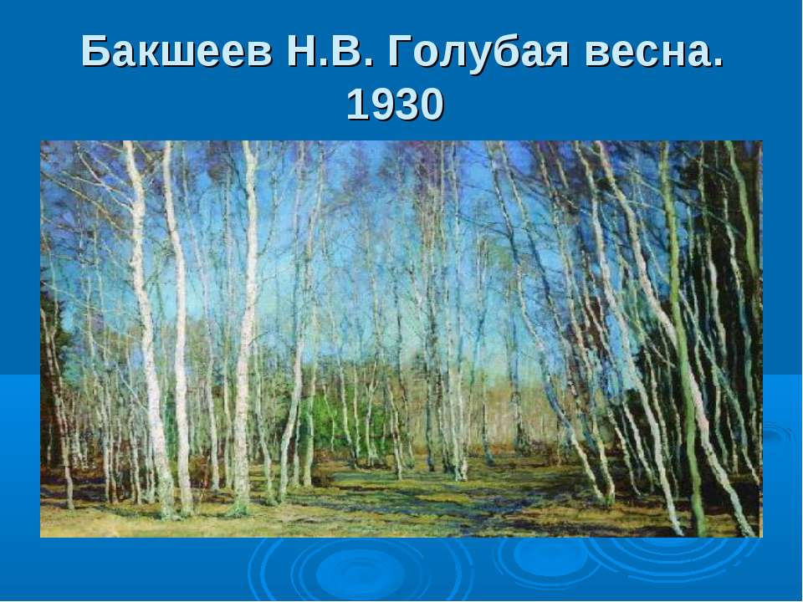
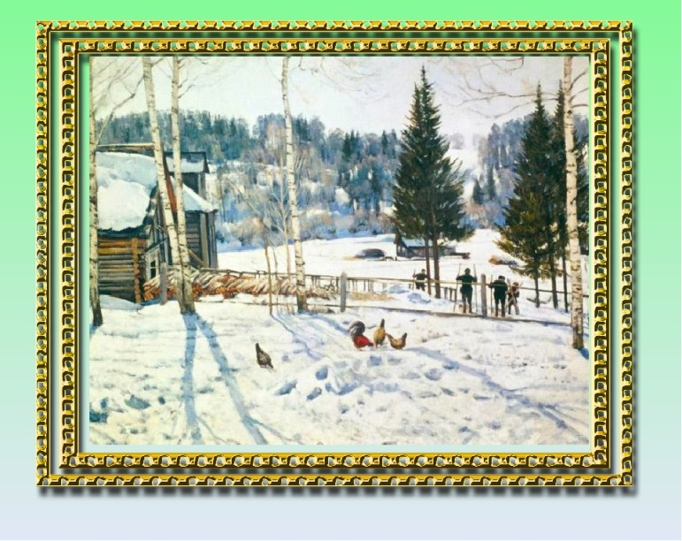
Помогите ребёнку определить, изображенные признаки весеннего периода. (Таяние снега, длительность светового дня, пробуждение первых растений и т. д.)

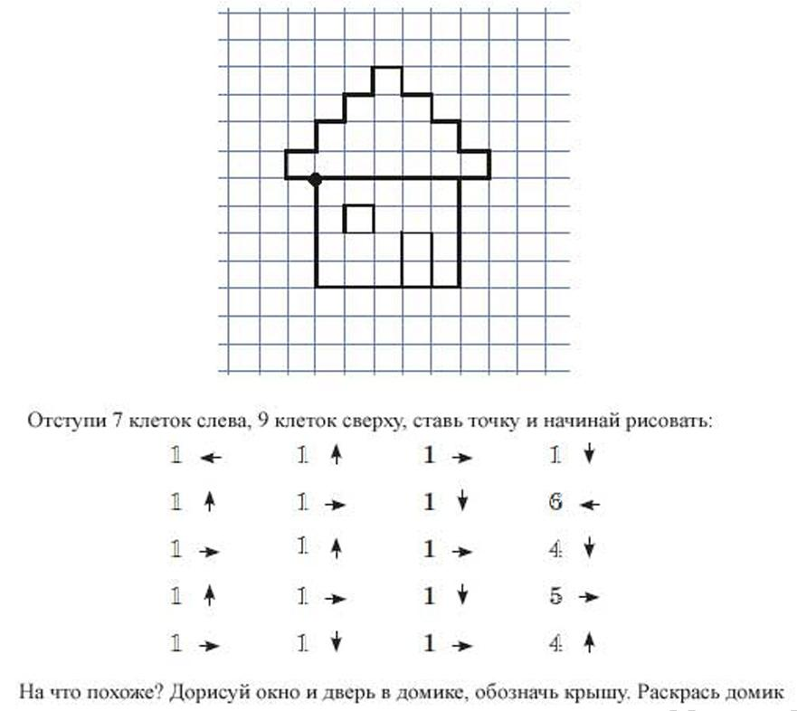
Предлагаем продолжить ознакомить ребенка с ориентировкой на листе бумаги в клетку и упражнять его в пространственной ориентировке (вправо, влево, вниз, вверх)
Для этого на листе бумаги в клетку выполните предложенный диктант
(конечный результат представлен на образце)

А также рекомендуем закрепить умение составлять и решать арифметические задачи на сложение и вычитание
1.Миша и Витя ходили на рыбалку. Миша поймал 4 рыбки, а Витя – 2. Сколько всего рыб поймали мальчики вместе?
2.В вазе было 5 яблок. Маша съела 2 яблока. Сколько яблок осталось в вазе?
3.На тарелке лежали сливы и персики. Слив было 6, а персиков – на 2 больше. Сколько персиков лежало на тарелке?
4.Лена накрывала на стол. Голубых чашек было 3, а желтых на 1 меньше. Сколько желтых чашек стояло на столе?
5.К празднику Миша вырезал 4 флажка, а Маша – 6 флажков. На сколько больше флажков вырезала Маша?

Продолжать закреплять знания детей о времени, временных отрезках (1мин., 5мин., 10 мин.,15мин.,20мин.,25 мин..30 мин,1 час,12 часов);

Помогите ребенку освоить умение подбирать к словам синонимы и антонимы. Для этого предложите поиграть в словесные игры:
« Скажи по другому» (красивый - прекрасный; солнечный – ясный; быстрый – скорый; ловкий- умелый;) и т.д.
« Скажи наоборот» (большой – маленький; горячий – холодный; высокий – низкий и т.д.)

Перед выполнением следующего задания предложите ребенку поупражняться в составлении предложений и произносить их с различной интонационной окраской.
Например: Хорошо весной на улице.
Хорошо весной на улице?
Хорошо весной на улице!

Продолжать знакомить ребенка с буквами алфавита. Закреплять знания о твёрдых и мягких согласных звуках.
Провести звуковой анализ слов: Сок, Лес, Кит, Оса.
( Твёрдый согласный – синий; мягкий; согласный - зелёный; гласный - красный)
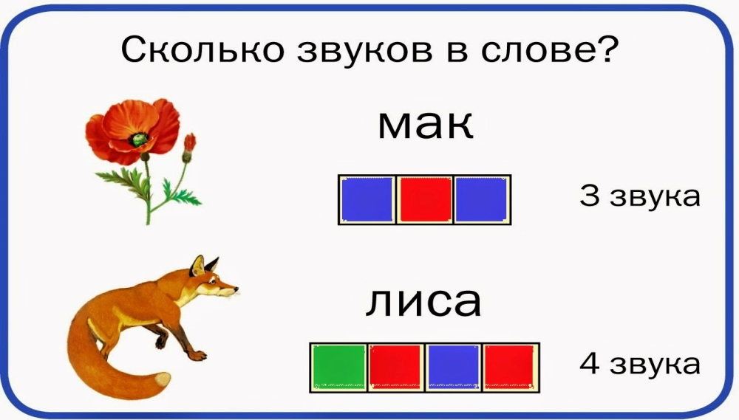

Поупражнять в чтении слогов, слов.
С целью приобщения к произведениям художественной литературы рекомендуем познакомить ребенка с художественными произведениями:
Рассказы; Н. Сладков « Весенние радости»; В. Сухомлинский « Весенний ветер»
Стихи; Ф. Тютчев « Зима недаром злиться…»; Е. Серова «Подснежник»
Сказки; « Как аукнется, так и откликнется» ( Русская народная); В.Катаев « Цветик – семицветик». После прочтения побеседуйте с ребенком о содержании, главных героях.
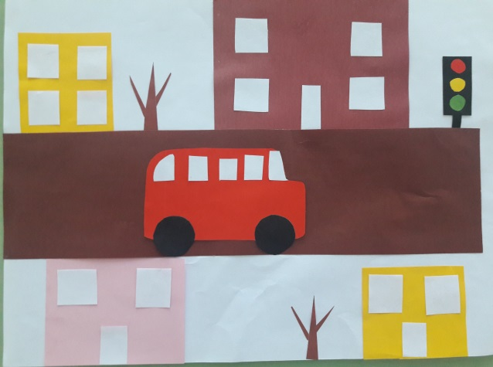
Развитие художественно-эстетических навыков формируется в аппликационной и изобразительной деятельности. Поэтому создание несложных композиций вызовет у ребёнка интерес к работе с бумагой и ножницами.

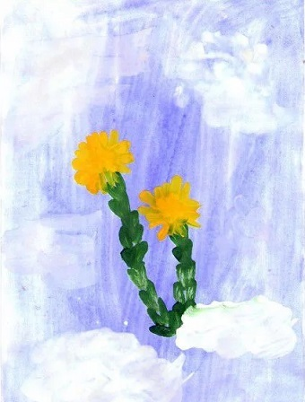
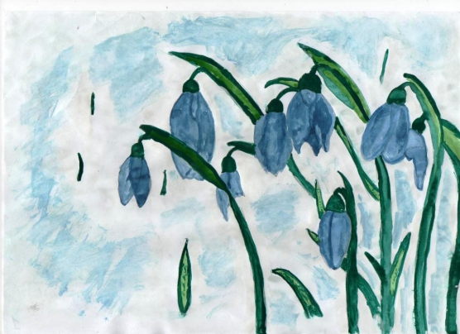
Закрепляя признаки весеннего периода предложите ребенку не только назвать первоцветы, но и изобразить их. Во время рисования напомните ребёнку правила работы с акварелью.

